1. add_task接口的参数，系统保留参数是否需要在请求时附带

如下图：

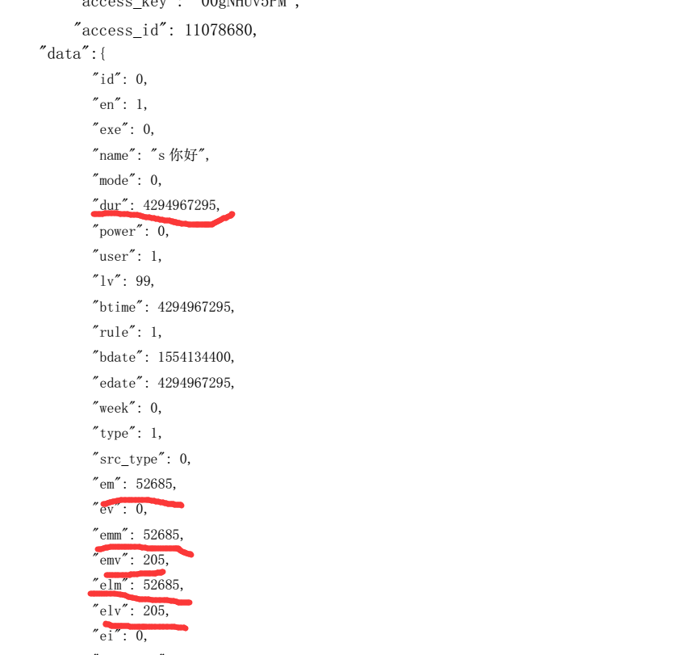



请求时不添加这些参数是否可以请求成功

1. add_task接口参数bdate和edate的浮点型数据跟日期标准格式的联系  
   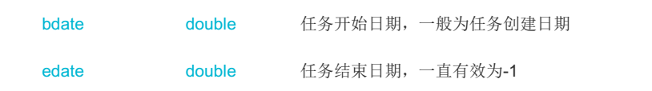

例如2020/5/20/18:00对应的浮点型数据

1. add_task接口的参数exec任务执行时间列表的意义



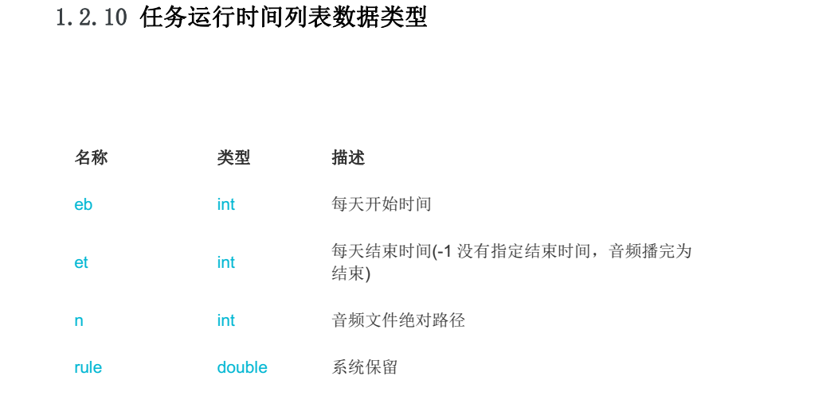

exec的eb参数和et参数示例是怎么样的？

例如eb: 1800 代表18:00点是这个意思吗

这和前置问题的参数bdate和edate的关系，

bdate和edate是否指的是年月日

exec里的eb才指的是时分秒

1. 希望给出任务api请求示例

如果可以请直接给出一个具体含义的接口数据示例

如添加5/20日18:00的定时任务，请保证此请求可以运行成功

请求数据：

{

}